**В дождливый день**

[](http://activerain.com/image_store/uploads/6/3/5/0/9/ar128313556390536.png)[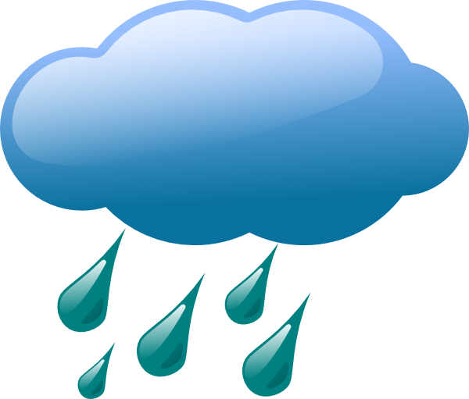](http://www.clker.com/cliparts/a/a/6/4/1228428520667582858sivvus_weather_symbols_4.svg.hi.png) Сегодня на улице дождь. Дорога скользкая. Стёкла автомобилей покрываются водой. Видимость ухудшается. В таких условиях водителю трудно ехать. Расстояние, нужное для остановки автомобиля, на мокрой дороге увеличивается. Поэтому, возвращаясь из школы, не перебегайте улицу. Посмотрите внимательно вокруг себя, пропустите приближающийся транспорт и, только убедившись в полной безопасности, начинайте переход.

**ЗАПОМНИТЕ:**

**даже старый опытный водитель не сможет мгновенно остановить автомобиль.**